**Российская Федерация**

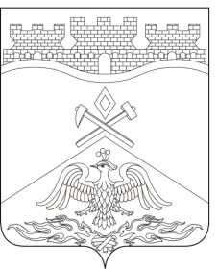

**Ростовская область**

**г о р о д Ш а х т ы**

##### ГОРОДСКАЯ ДУМА

###### РЕШЕНИЕ № 501

59-го заседания городской Думы города Шахты

**Принято 18 июня 2024 года**

**О внесении изменений в**

**«Положение о порядке осуществления муниципального земельного контроля на территории муниципального образования «Город Шахты»**

В соответствии со статьей 72 Земельного кодекса Российской Федерации, Федеральным законом от 31.07.2020 №48-ФЗ «О государственном контроле (надзоре) и муниципальном контроле в Российской Федерации», городская Дума города Шахты

**РЕШИЛА:**

1. Внести в «Положение о порядке осуществления муниципального земельного контроля на территории муниципального образования «Город Шахты», утвержденное решением городской Думы города Шахты от 07.09.2021 №115 следующие изменения:

1) наименование изложить в следующей редакции:

«**Положение**

**о порядке осуществления муниципального земельного контроля**

**на территории муниципального образования «Город Шахты**»;

2) абзац пятый части 6 статьи 3 признать утратившим силу;

3) в абзаце третьем части 16 статьи 4 цифры «31.12.2023» заменить цифрами «31.12.2025»;

4) в статье 7 цифры «31.12.2023» заменить цифрами «31.12.2025».

1. Настоящее решение вступает в силу со дня его официального обнародования.
2. Контроль за исполнением настоящего решения возложить на первого заместителя главы Администрации города Шахты В.Б. Петрова и комитет городской Думы города Шахты по бюджету (Ю.Н. Севостьянов).

**Председатель городской Думы –**

**глава города Шахты К. Корнеев**

**18 июня 2024 года**

Разослано: [Министерству региональной политики и массовых коммуникаций Р](https://www.donland.ru/phonebook?department=962)О, Администрации города Шахты, КУИ, прокуратуре, СМИ, дело.

|  |  |
| --- | --- |
|  |  |
|  |  |